**Тема: *Закони Ньютона.***

**Мета:** Поглибити знання про закони Ньютона, систематизувати навчальний матеріал з теми, розкрити практичне і світоглядне значення законів класичної механіки.

**Тип уроку:** Урок узагальнення і систематизації знань.

**Хід уроку.**

**І. Перевірка знань і вмінь.**

**Фізичний диктант.**

1. Динаміка вивчає...
2. Інерціальна система відліку – це система, в якій справджується...
3. У результаті взаємодії двох тіл відношення абсолютних значень набутих ними прискорень...
4. Чим більш інертне тіло, тим...
5. Маса є мірою...
6. 1 Н – це сила, яка...
7. Як рухається тіло, коли сума діючих на нього сил дорівнює нулю?
8. Як рухається тіло під дією сили, сталої за модулем і напрямом?
9. Чому, за яких умов, тіло рухається рівноприскорено по колу?
10. Сформулювати І закон Ньютона.
11. Сформулювати ІІ закон Ньютона.
12. Сформулювати ІІІ закон Ньютона.

ІІ. Розв’язування задач.

Ознайомлюємо учнів із загальною послідовністю розв’язування задач на закони руху.

1. Визначити напрям і характер руху.
2. Зробити малюнок та з’ясувати, з якими тілами взаємодіє тіло, рух якого ми вивчаємо.
3. Вибрати тіло відліку й додатний напрям координатної осі.
4. Для кожного тіла записати другий закон Ньютона у векторній формі.
5. Спроектувати на координатні осі вектори сил, швидкостей, прискорень, враховуючи їх напрями.
6. Записати в проекціях другий закон Ньютона для кожного тіла. Скласти потрібні рівняння.
7. Розв’язати систему рівнянь.
8. Оцінити реальність розв’язку.

**Розв’язуємо задачі.**

1. Тіло під дією сили 2 кН рухається так, що його шлях виражається рівнянням . Визначити масу автомобіля.
2. Залежність швидкості від часу має вигляд . Маса тіла 500 кг. Визначити силу, яка діє на тіло.

3. Під дією сили 3 кН швидкість автомобіля масою 5т зросла з 54км/год до 72км/год. Визначити шлях і час розгону.

4. Автомобіль, маса якого 4 т рухається із стану спокою і пройшовши 25 м досягає швидкості 18 км/год. Визначити силу, яка діє на автомобіль і час руху.

5. Поїзд масою 4000 т, проїжджаючи повз світлофор з швидкістю 36км/год, почав гальмувати. Сила тертя стала і дорівнює 200 кН. На якій відстані від світлофора поїзд буде через 1 хв?

6. На тіло масою 10 кг діють три сили. Сила 18 Н напрямлена угору, сила 27 – униз, а третя сила – горизонтально. Знайдіть модуль третьої сили, якщо тіло рухається з прискоренням 1,5 м/с2.

7. Що станеться з космонавтом під час вільного польоту космічного корабля, якщо він випустить з рук (без поштовху) масивний предмет? Якщо він його кине?

8. Барон Мюнгаузен твердив, що сам себе витягнув за чуба з болота. Чому це неможливо?

9. Знайдіть проекцію сили, що діє на тіло масою 500 кг, яке рухається прямолінійно, а його координата змінюється за законом х = 20 – 10t + t2.

**Ш. Систематизація матеріалу.**

З метою систематизації знань учнів складаємо таблицю основного матеріалу про закони руху. Підкреслюється світоглядне значення кожного з законів, звертається увага на широке застосування класичної механіки Ньютона, і водночас на межі її застосування.

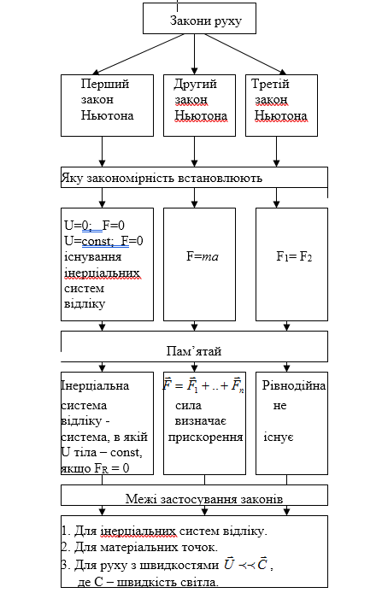

**ІV. Значення законів Ньютона.**

Закони Ньютона дають нам змогу тепер відповісти на питання: “ Як рухається тіло і чому ?”

Закони Ньютона не втратили свого значення і тепер, а поправки до них стосуються лише тіл, розміри яких близькі до розмірів атома або явищ, які відбуваються із швидкостями близькими до швидкості світла. Для макроскопічних тіл, що рухаються з невеликими швидкостями, закони Ньютона справджуються з дуже великою точністю.

У техніці закон інерції використовується у вентиляторах, відцентрових насосах, зерно пультах, соломосилосорізках; другий закон динаміки застосовується в зерноочисних машинах, де залежно від маси компоненти суміші під дією повітряного потоку набувають різних прискорень. На основі третього закону ньютона працюють ножі жниварок, комбайнів, рухаються сита віялок.

Приклади взаємодії двох тіл знаходимо в роботі всіх машин для обробітку ґрунту. Так, леміш плуга діє на грунт, а грунт на леміш. Це враховується в конструкції плугів, а також при виготовлені сошників сівалок. Діючи на грунт, сошник сам зазнає його дії. У трієрах одночасно використовується і закон інерції, і другий закон Ньютона.

**V. Підсумок уроку.**

Закони Ньютона дають можливість розв’язати основну задачу механіки, мають велике наукове і практичне значення і хоча відкриті майже 300 років тому залишаються актуальними.

Слова і напис на пам’ятнику Ісааку Ньютону: “...нехай смертні радіють, що існувала така прикраса людського роду”.

**VI. Домашнє завдання.**

Повторити закони Ньютона.